Práctica 6

Subgrupo AA_4
- Andrango Valladares, Oscar David
- Andrés Jiménez, Carla
- Bravo Fernández, Lucía
Ejercicio: ¿Será la media de altura 1,65 en la población de la que se ha obtenido la muestra? Siendo $∝$= 0,05
Hipótesis:
H₀: $μ=1,65;$ H₁: $μ≠1,65$
Supuestos:
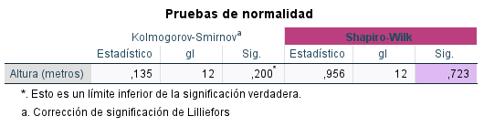
Se mantiene la normalidad de la población de la variable altura.
Estadístico de contraste:
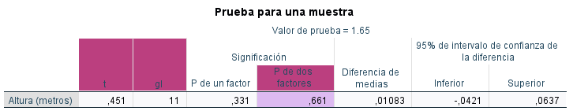
T=0,451
Distribución muestral:
T se distribuye según t₁₁.
Nivel crítico:
p= 0,661
Decisión:
Como p>$∝$, se mantiene la hipótesis nula. Por lo tanto, la media de altura en la población será 1,65 metros.

